**REFLEKT Nyans Wall Paint**

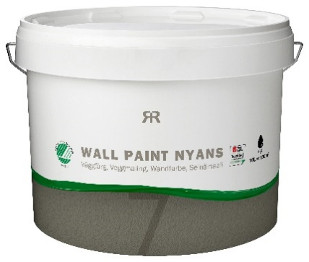



**Produktdatenblatt – Reflekt Nyans Wandfarbe**

|  |  |
| --- | --- |
| **Produktbeschreibung:**  **Produktanwendung:**  **Gebrauchsanweisung:**  **Technische Daten:**  **Glanz:** 7, matt  **Dichte:** ca. 1,3 kg/l  **Trockenmasse:** ca. 49 % Gewicht  **Verbrauch:** ca. 10 m²/l  **Anwendungstemp.:** min. +10 °C, max. Luftfeuchtigkeit 80 % rF  **Trocknungszeit bei +23 °C und normaler**  **Luftfeuchtigkeit (60 % rF):** berührungstrocken: ca. 1 Stunde  überstreichbar: ca. 2 Stunden  durchgehärtet: mehrere Tage  **Verdünnung:** Wasser  **Reinigung des Werkzeugs:** Wasser  **Lagerung von ungeöffneten/geöffneten Behältern:** Kühl, frostfrei und gut verschlossen.  **Schutzausrüstung gegen Spritzer:** Schutzanzug, Vollmaske mit Kombinationsfilter. Anstreichen: Augenschutz, Handschuhe. Schleifen: Atemschutz.  **Umweltinformationen:** Vor der Reinigung mit Wasser so viel Farbe wie möglich vom Werkzeug entfernen. Im Wasser verbleibende Farbreste dürfen nicht in den in den Ausguss gegossen werden, sondern sind in einer lokalen Schadstoffsammelstelle abzugeben. Minimieren Sie Farbabfälle, indem Sie die tatsächlich benötigte Farbmenge abschätzen. Lagern Sie übriggebliebene Farbe ordnungsgemäß für späteren Gebrauch. Auf diese Weise reduzieren Sie die Umweltbelastung des Produkts. | Nyans Wandfarbe ist eine hochwertige, seidenmatte Farbe für das Streichen von Wänden im Innenbereich. Eine moderne und leicht streichbare PVA-Latexfarbe auf Wasserbasis. Nyans Wandfarbe besitzt eine sehr gute Deckfähigkeit, die minimal spritzt und tropft. Mit der sehr leicht streichbaren Farbe erhalten Sie auf einfache Weise eine schöne, seidenmatte Oberfläche. Ausgezeichnet mit dem nordischen Schwan-Umweltzeichen.  Geeignet für Wände aus Gips, Putz, Beton, Glasgewebe, Glasvlies und Tapete. Für Wände, wo strapazierfähige Oberflächen mit sehr guter Abwaschbarkeit gewünscht werden.   * Der Untergrund muss sauber, trocken und fest sein. * Kleinere Risse und Löcher ggf. mit Reflekt Leichtspachtel verspachteln. * Zuvor gestrichene Oberflächen mit Reflekt Untergrundreiniger für Innenräume reinigen. * Oberflächen, die möglicherweise von z. B. Nikotin oder Feuchtigkeit durchdrungen werden können, mit Reflekt 2-in-1 Isoliergrundierung und Deckfarbe grundieren. * Vor der Anwendung umrühren. * Nach Durchhärtung der Farbe als Untergrund für Wandaufkleber geeignet. |
|  |  |